校园招聘应聘登记表
填表日期： 2017 年 5 月 10 日 编号：
应聘岗位意向（仅选其一）： √ 柜面服务 □ 市场营销 □ 其他  期望工作地点：□十堰 √丹江口 □ 其他 |  |  |  |  |  |  |  |  |  |  |  |  |  |  |  |  |  |  |  |  | 期望年薪：
个人基本情况 | 姓名：丁娜 |  |  |  |  |  | 出生日期： 1996 年 1 月8 日 |  |  |  |  |  |  |  |  |  | 性别：女 |  |  |  | 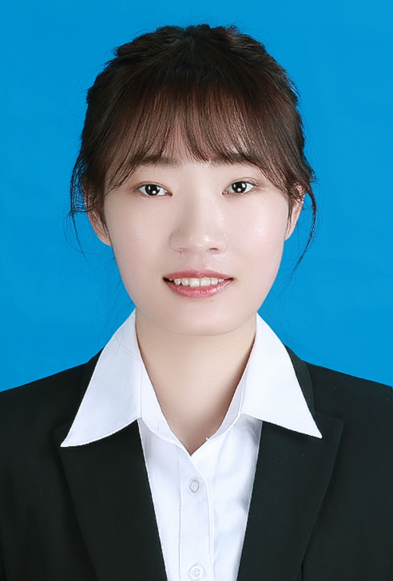
个人基本情况 | 政治面貌：群众 |  |  |  |  |  | 入党(团)时间： 年 月 日 |  |  |  |  |  |  |  |  |  | 民族：汉
个人基本情况 | 身份证号：42038119960108020 |  |  |  |  |  |  |  |  |  | 入学前户  口所在地：湖北省十堰市丹江口市
个人基本情况 | 籍贯： 湖北 省 十堰 市（县） |  |  |  |  |  |  |  |  |  | 出生地： 湖北 省 十堰 市（县）
个人基本情况 | 毕业学校：湖北汽车工业学院 |  |  |  |  |  |  |  | 学历：本科 |  |  |  |  |  | 学制：4 |  |  |  | 婚姻状况：未婚
个人基本情况 | 学校类型： □“985”或“211”工程高校 √非重点普通高校 □海外高校 □独立学院  □成人高校 □网络大学 □军事院校 □其他：
个人基本情况 | 主修专业：国际经济与贸易 |  |  |  |  |  |  |  | 学位：经济学 |  |  |  |  |  | 辅修专业：财务管理 |  |  |  | 学位：管理学
个人基本情况 | 入学考试成绩：479 |  |  |  |  | 录取分数线：480 |  |  |  |  |  | 培养方式：√全日制统招统分 □自修、成人学历
个人基本情况 | 通讯地址：湖北省十堰市丹江口市丹阳大厦 |  |  |  |  |  |  |  |  |  |  |  |  |  | 联系电话：17771942462 |  |  |  | 邮编：442700
个人基本情况 | 家庭地址：湖北省十堰市丹江口市 |  |  |  |  |  |  |  |  |  |  |  |  |  | 家庭电话：15997818373 |  |  |  | 手机：17771942462
个人基本情况 | 其他联系人： 电话： |  |  |  |  |  |  |  |  |  |  |  |  |  | E-mail：695090700@qq.com
健康状况 | 身高： 167 cm |  |  |  |  |  |  | 体重：48 kg |  |  |  |  |  |  | 视力：左 5.0 右5,2
健康状况 | 现在或以前有过  何种疾病 |  |  |  | 无
健康状况 | 是否受过伤或做过手术？如果有，请注明 |  |  |  | 无
个人简历 | 学历 |  |  | 由何时至何时 |  |  |  |  |  | 学校（单位）名称 |  |  |  |  |  |  |  | 专业（岗位） |  | 证明人
个人简历 | 初中 |  |  | 2007-2010 |  |  |  |  |  | 丹江口大坝中学 |  |  |  |  |  |  |  |  |  | 张清海
个人简历 | 高中 |  |  | 2010—2013 |  |  |  |  |  | 丹江口市一中 |  |  |  |  |  |  |  |  |  | 王振华
个人简历 | 大学 |  |  | 2013-2017 |  |  |  |  |  | 湖北汽车工业学院 |  |  |  |  |  |  |  | 国际经济与贸易 |  | 张倩
个人简历 | 第二学士 |  |  | 2013-2017 |  |  |  |  |  | 湖北汽车工业学院 |  |  |  |  |  |  |  | 财务管理 |  | 张倩
个人简历 | 研究生
主要亲属情况 | 称谓 |  |  | 姓名 |  |  |  |  |  | 出生年月 |  |  | 工作单位及职务 |  |  |  |  | 政治面貌 |  | 现状况
主要亲属情况 | 父亲 |  |  | 丁刚 |  |  |  |  |  | 1970/03/14 |  |  | 无 |  |  |  |  | 群众
主要亲属情况 | 母亲 |  |  | 黑会君 |  |  |  |  |  | 1967/06/28 |  |  | 无 |  |  |  |  | 群众
担任职务情况 | 学校任职阅历 |  |  |  |  |  |  |  |  |  |  |  |  | 其他社会职务
担任职务情况 | 时间区间 |  | 职位 |  |  |  |  | 职务 |  |  |  |  |  | 时间区间 |  | 职位 |  |  |  |  | 职务
担任职务情况 | 2013-2014 校学生会女生部干事 |  |  |  |  |  |  |  |  |  |  |  |  | 2016-2017 会计
个人实践经历 | 参加过的社会实践 |  |  |  |  |  |  | 参加过的社会公益活动 |  |  |  |  |  |  |  | 值得特殊说明的内容
个人实践经历 | 绿践行暑期社会实践 |  |  |  |  |  |  | 志愿者活动
课外学习及科研情况 | 参加过的业余培训及获得认证情况
课外学习及科研情况 | 发表过的作品或参加过的科研活动
课外学习及科研情况 | 参加过的重大活动
奖惩情况 | 时间 |  |  | 何地 |  |  |  |  |  |  |  |  |  |  | 何种奖惩
奖惩情况 | 无
技能水平 | 外语语种及水平 |  |  | 计算机水平描述及等级 |  |  |  |  |  |  |  |  |  |  | 其他
技能水平 | 英语6级 |  |  | 熟练使用office等办公软件
特长爱好 | 轮滑 阅读
其他需要说明的情况：取得会计从业资格证书 有一定的财务基础
你是否服从单位工作岗位的安排： √是 □否
本人承诺上述表格中所填写内容完全属实。
本人明白如果提供资料及相关证明文件或证书不属实或有误导，本人的应聘资格将被取消，又或本人受聘，本人亦将被单位无条件解雇。
签名：丁娜 日期：2017/5/10

